- LÁMINAS de 1º ESO –

Página: 69
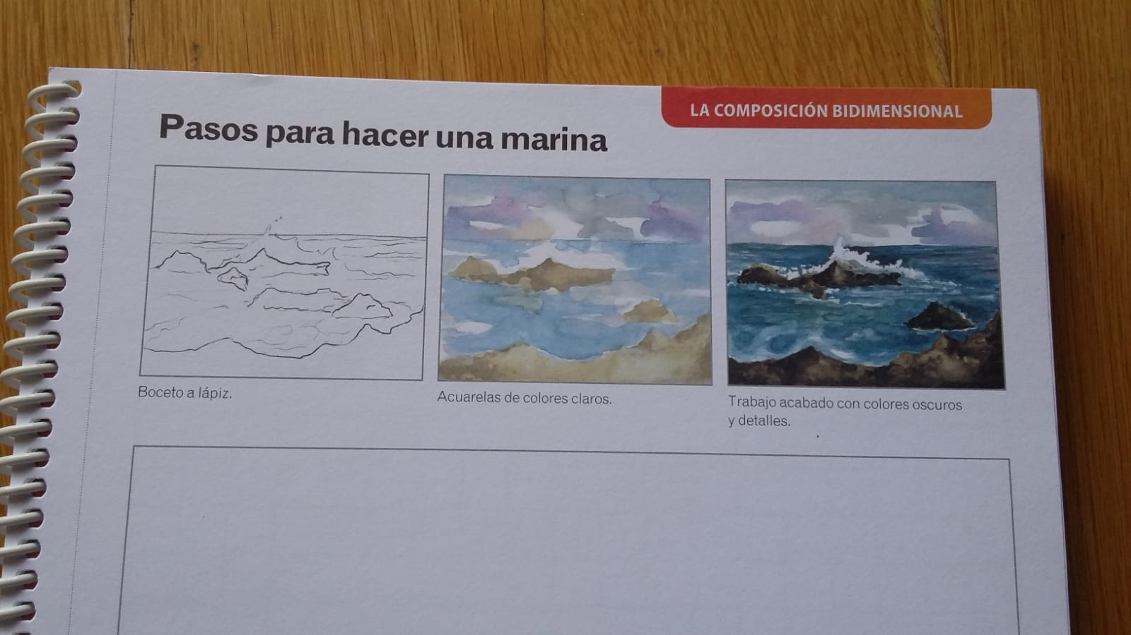

Página: 71
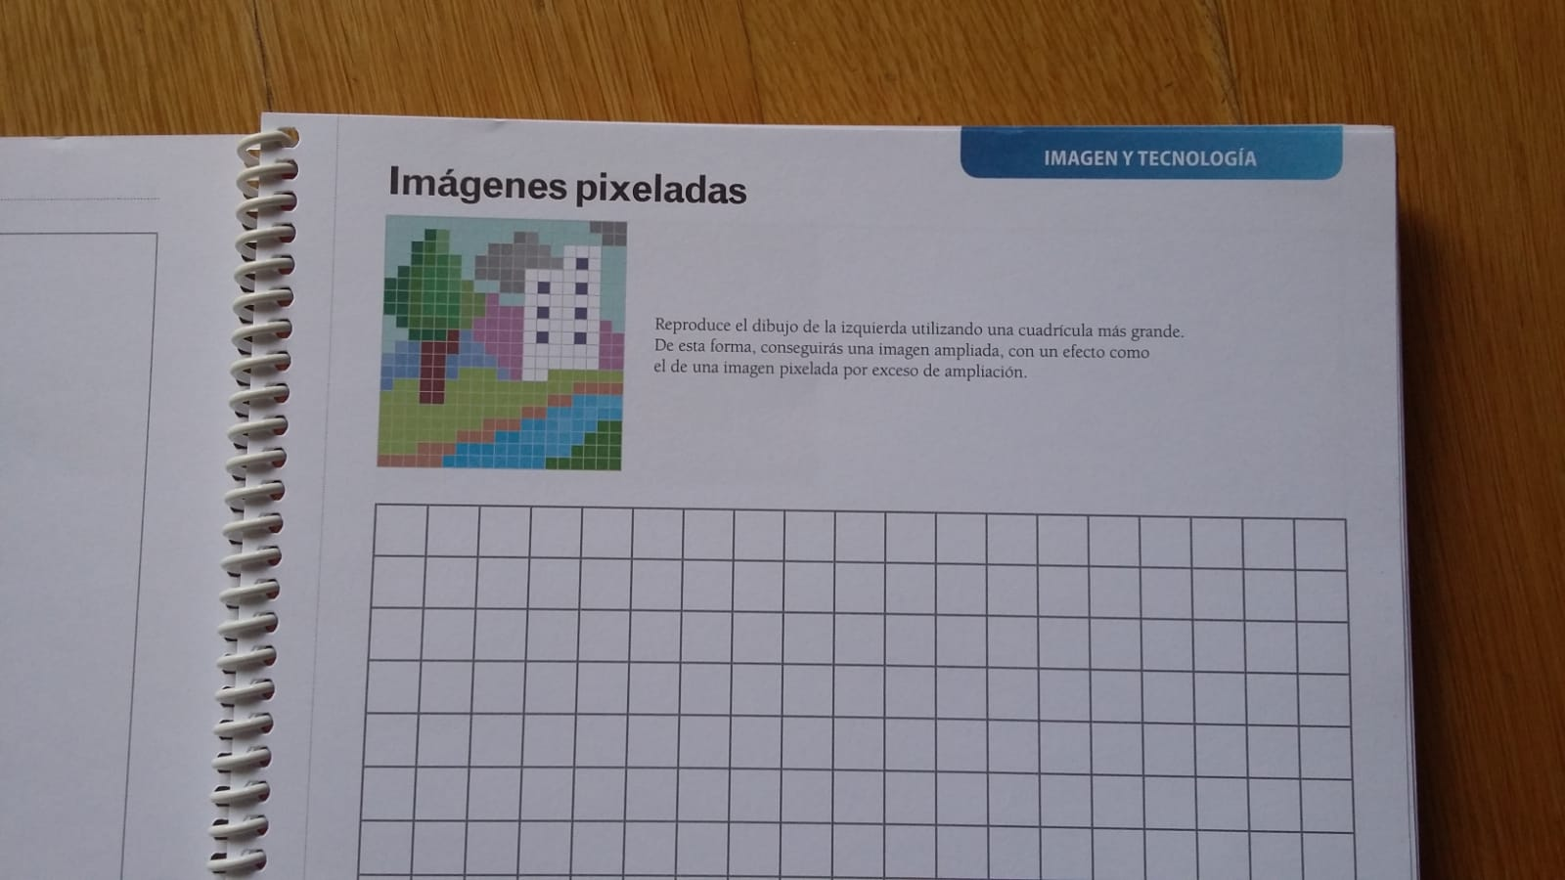
- LÁMINA de 2º ESO -
Página 61:
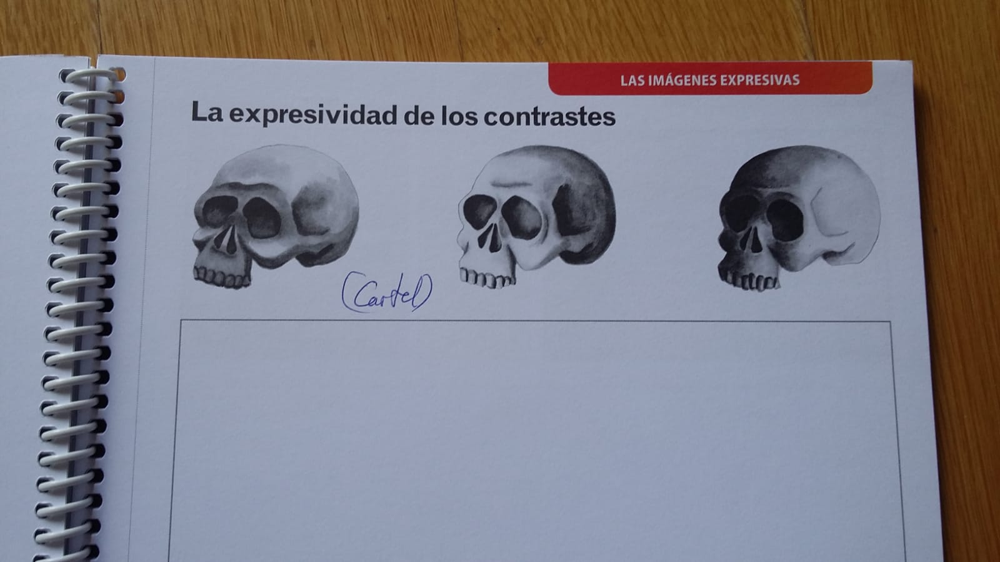

- LÁMINA de 4º ESO –
Página 51:
